Государственное казенное образовательное учреждение

«Школа-интернат Костромской области для обучающихся с ограниченными возможностями здоровья по слуху»

Конспект по ручному труду

«Волшебные пуговицы»

**2016г**

**Речевой отчет по тему «Чудесная пуговица»**

**Цель**: выработка умений и навыков практического использования инструментов для шитья.

**Задачи:**

***Образовательные:*** формировать умение у детей планировать этапы выполнения работы, соблюдать последовательную цепочку действий: (правильно отмерить нить, вдеть нитку в иголку, завязать узелок, пришить пуговицу)

дать детям представление о возможностях материалов, используемых на занятии: (нитки, пуговицы, ножницы для рукоделия, иголки)

упражнять детей в пришивании пуговиц с двумя отверстиями.

***Развивающие****:* Развивать общую моторную координацию и мелкую моторику, координацию движений обеих рук, зрительно-двигательную координацию.

развивать зрительное внимание, ассоциативную память, творческое воображение.

***Воспитательные****:*

Воспитывать аккуратность, усидчивость.

Воспитывать трудолюбие;

Воспитывать уважение к труду другого человека;

Прививать эстетический вкус.

***Оздоровительные:*** Учить соблюдать технику безопасности; Формировать навыки ценностного отношения учащихся к здоровью

Ход занятия.

**Наталья Николаевна:** У нас сегодня гости. Поздоровайтесь.

**Дети:** Здравствуйте

**Н.Н:** Какой скоро будет праздник? Вы знаете?

**Дети:** Новый год.

**Н.Н:** Что бывает в этот праздник?

**Дети:** Дед мороз, Снегурочка, подарок, елочка.

**Н.Н:** Верно, всегда в новый год наряжают елочку.

Будем работать по картинке.

Что наряжают елку в новый год?

**Дети:** Шары, мишура, гирлянда, бусы.

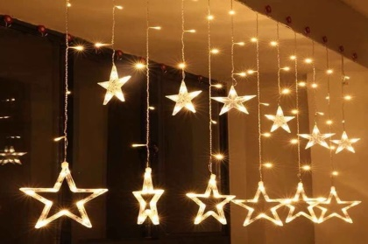



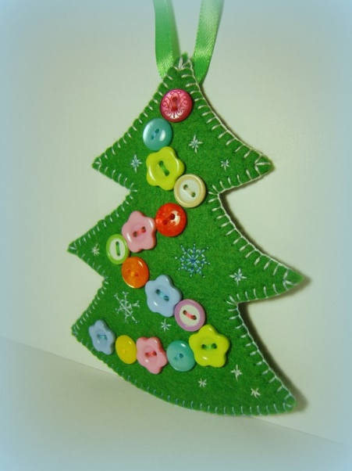И мы будем делать сегодня елочку и украшать ее пуговицами. Вот так (образец).

**Н.Н:** Вы хотите сделать такую елочку?

**Дети:** Да.

**Н.Н:** - Я научу вас. Скажите, ребята, что нам нужно для работы?

**Дети:** для работы нужно ткань, ножницы, пуговицы, иголку, нитку, ножницы.

**Н.Н:** Что у вас есть?

**Дети:** ножницы, иголка.

**Н.Н:** Хорошо, а ткань, пуговицы и нитки мы купим в магазине.

**Н.Н:** - Кто будет продавцом?

Идите в магазин, купите себе пуговицы, нитки и ткань.

**Продавец: -** Здравствуйте

**Дети:** Здравствуйте

**Продавец**: Что вы хотите?

**Геля:** -Мне нужно одну среднюю желтую пуговицу.

**Влад:** -Мне нужно две синих маленьких пуговицы, зеленую ткань

**Продавец:** -Возьмите. С вас 10 рублей.

|  |  |  |  |  |
| --- | --- | --- | --- | --- |
| Мне нужна | одна | большая  маленькая  средняя | желтая  красная  зелёная  синяя | пуговица. |
| Мне нужно  У вас есть | Две, три, четыре | больщих  маленьких  средних | желтых  красных  синих  зеленых | пуговицы. |
| пять | пуговиц. |
|  |  |  | зелёная | ткань |

**Дети:** -Спасибо.

**Н.Н**: - Всё купили?

**Дети:** - Да

Сядьте.

Возьмите ткань и шаблоны.

Обведите шаблон.

Можно вырезать елочку.

Теперь будем пришивать пуговицы.

Вденьте нитку в иголку

( помогите мне вдеть нитку в иголку)

Завяжите узелок.

( Мне трудно помогите, пожалуйста, завязать узелок)

Нитка не длинная

Будьте осторожны.

Не уколитесь!

Закрепите нитку ( помогите мне закрепить нитку)

Все пуговица пришита

Я пришил(а) пуговицу(ы).

Молодцы, красиво, пришил(а) аккуратно (не аккуратно)

**Н.Н: -** Завтра мы еще будем украшать наши елочки.